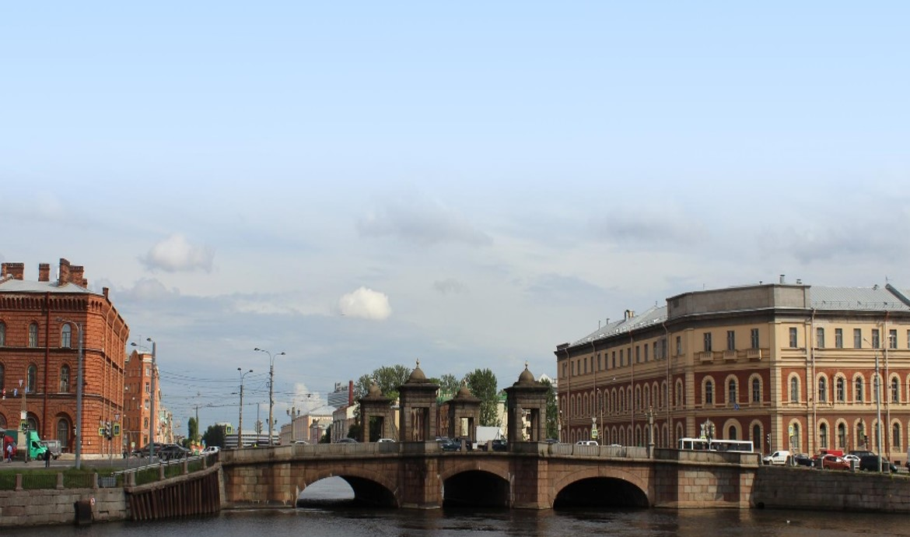
Муниципальное образование муниципальный округ Коломна

БЮДЖЕТ
ДЛЯ ГРАЖДАН

Октябрь 2019

Оглавление:

1. Основные характеристики Муниципального образования …………………..… 3
2. Основные цели и задачи органов местного самоуправления…………………....5
3. Доходы бюджета……………………………………………………………...……10
4. Расходы бюджета ……………………………………………………...………..…11
5. Межбюджетные отношения …………………………………………………....…12
6. Глоссарий …………………………………………………………………… ….…13
7. Контактная информация…………………………………………………………….15

1. Основные характеристики Муниципального образования

Граница муниципального образования (граница муниципального округа Коломна) проходит от Крюкова канала по оси реки Фонтанки до реки Большой Невы, далее по оси реки Большой Невы до Ново-Адмиралтейского канала, далее по оси Ново-Адмиралтейского канала до реки Мойки, далее по оси реки Мойки до Крюкова канала, далее по оси Крюкова канала до реки Фонтанки.
Численность населения: 40302 человек
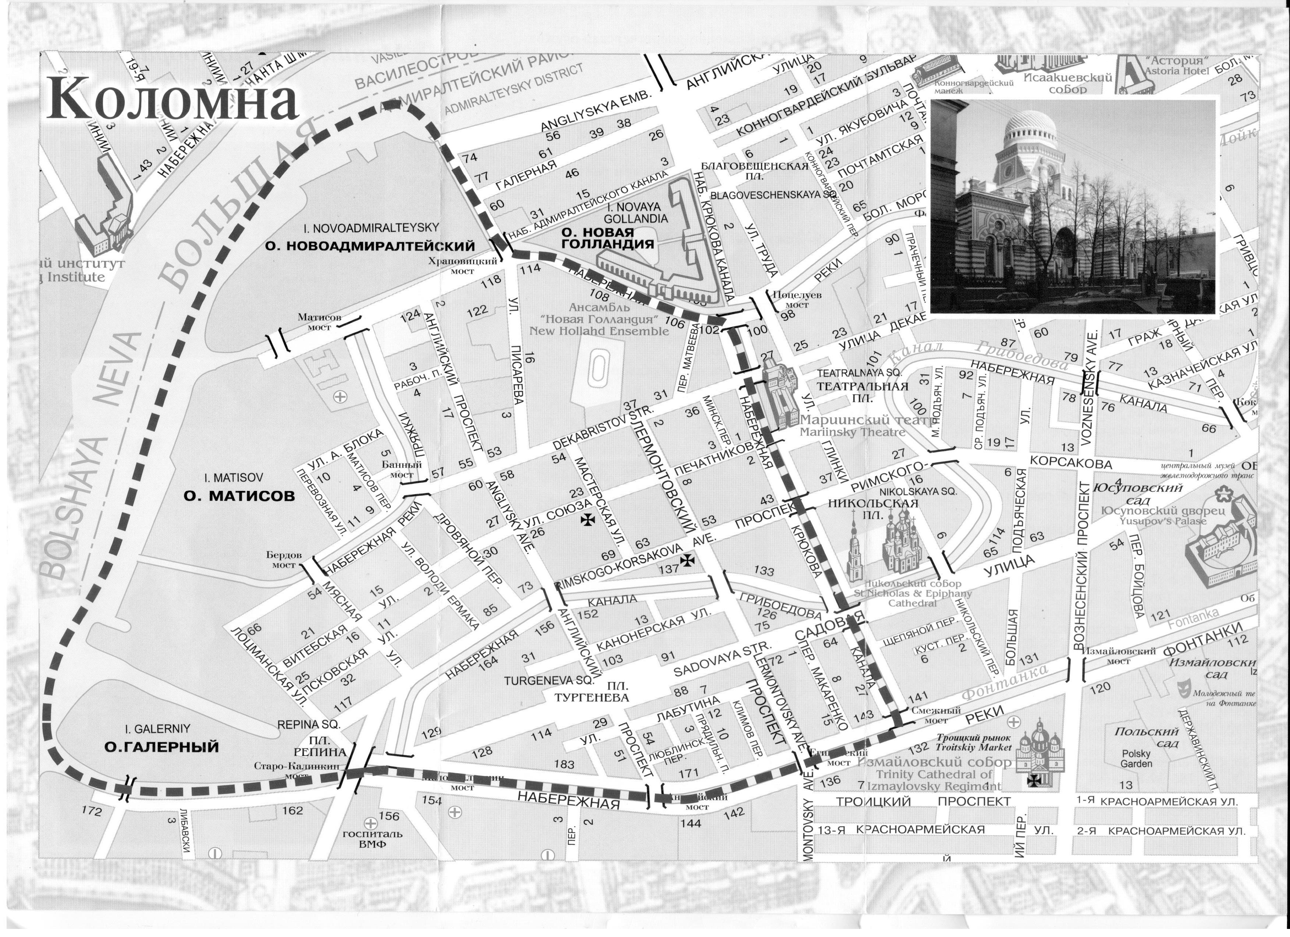

Описание административно-территориального деления Санкт-Петербурга
Город Санкт-Петербург имеет статус города федерального значения в соответствии с Конституцией Российской Федерации.
Территория Санкт-Петербурга разделена на 18 административно-территориальных единиц – районов Санкт-Петербурга. В границах районов располагаются 111 внутригородских муниципальных образований (в соответствии с Законом Санкт-Петербурга «О территориальном устройстве Санкт-Петербурга»).
В границах районов Санкт-Петербурга осуществляют свою деятельность, то есть проводят политику Санкт-Петербурга и осуществляют управление на территории вверенных им районов, исполнительные органы государственной власти Санкт-Петербурга – администрации районов Санкт-Петербурга, которые наравне с комитетами и управлениями Санкт-Петербурга входят в состав Администрации Санкт-Петербурга. Администрацию районов формирует Правительство города. Главы администраций районов назначаются губернатором.

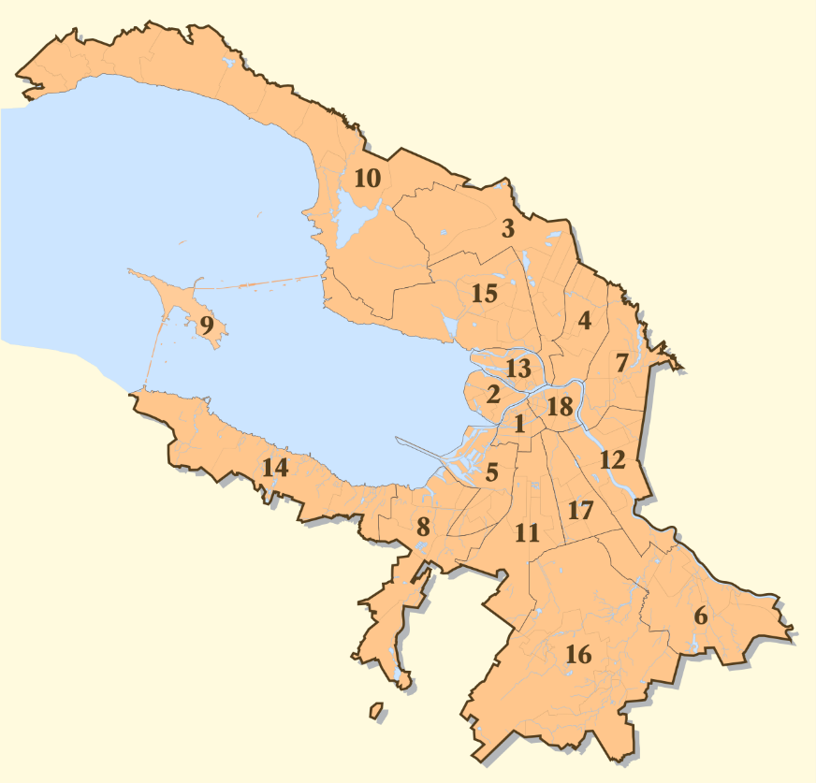
Территориальное деление Санкт-Петербурга:
- Адмиралтейский
- Василеостровский
- Выборгский
- Калининский
- Кировский
- Колпинский
- Красногвардейский
- Красносельский
- Кронштадтский
- Курортный
- Московский
- Невский
- Петроградский
- Петродворцовый
- Приморский
- Пушкинский
- Фрунзенский
- Центральный

Формирование муниципальных образований происходило по принципу дробления территорий административных районов на 111 территориальных, в границах которых осуществляется местное самоуправление в Санкт-Петербурге.

2. Основные цели и задачи органов местного самоуправления

Основными задачами органов местного самоуправления в области социально- экономической политики на 2020 год является улучшение качества жизни населения муниципального образования муниципальный округ Коломна: решение вопросов местного значения по таким направлениям, как благоустройство, организация досуга молодежи, оздоровление и спорт, работа с молодежью с целью профилактики правонарушений, повышение уровня безопасности, опека и попечительство.
Для достижения указанных целей необходимо увеличить доходы местного бюджета; укрепить финансово-экономическую базу органов местного самоуправления; развить формы гражданского участия в деятельности органов местного самоуправления; активизировать работу по взаимодействию органов местного самоуправления и органов государственной власти; повысить эффективность работы органов местного самоуправления по решению вопросов местного значения.

Опека и попечительство. Приемные семьи
В соответствии с Законом Санкт-Петербурга «О наделении органов местного самоуправления в Санкт-Петербурге отдельными государственными полномочиями Санкт- Петербурга по организации и осуществлению деятельности по опеке и попечительству, назначению и выплате денежных средств на содержание детей, находящихся под опекой (попечительством), и денежных средств на содержание детей, переданных на воспитание в приемные семьи, в Санкт-Петербурге» органам местного самоуправления в Санкт- Петербурге переданы отдельные государственные полномочия в сфере опеки и попечительства, для исполнения которых из бюджета Санкт-Петербурга будут предоставляться субвенции, объем которых определен в соответствии с единой Методикой расчета, утвержденной вышеуказанным Законом Санкт-Петербурга.
Размер выплаты денежных средств на питание, приобретение одежды, обуви, мягкого инвентаря на детей, находящихся под опекой, в 2020 году составит 12874 рубля ежемесячно на одного опекаемого ребенка.
В 2020 году продолжится работа органа опеки и попечительства:
- по увеличению приемных семей;
- по организации профилактических мероприятий по предотвращению безнадзорности и правонарушений среди несовершеннолетних;
- выявление и устройство детей-сирот и детей, оставшихся без попечения родителей.

Благоустройство территории муниципального образования
В рамках благоустройства и озеленения территории муниципального образования, местной администрацией разрабатывается ведомственная целевая программа на основе пожеланий депутатов и жителей. Как указано выше, приоритетным направлением в 2020 году является комплексное благоустройство территории (текущий ремонт и озеленение придомовых территорий дворов, включая проезды и въезды, пешеходные дорожки; уширение территорий дворов в целях организации дополнительных парковочных мест; установка и ремонт ограждений газонов, установка и содержание малых архитектурных форм, уличной мебели и хозяйственно-бытового оборудования; обустройство и содержание детских и спортивных площадок и т.п.).

Образование
Организация и проведение мероприятий по военно-патриотическому воспитанию граждан (поздравление жителей округа, впервые получающих паспорт гражданина РФ; организация военно-спортивных занятий на базе воинских частей; посещение музеев военных училищ, кадетских корпусов, музея политической истории России, Центрального музея ВМФ России, музея Суворова, музея артиллерии и др.)
Ожидаемыми результатами реализации мероприятий по военно-патриотическому воспитанию являются формирование у молодежи ценностных ориентиров, определяющих чувство любви к своему Отечеству и уважения к Вооруженным Силам России, повышение уровня социальной активности и ответственности молодых людей за участие в жизни государства, формирование навыков жизнеобеспечения в природных условиях и умений начальной физической подготовки.

Организация и проведение досуговых мероприятий для жителей МО Коломна
Создание условий для организации досуга населения округа, способствующих профилактике правонарушений среди несовершеннолетних, формированию культурных и духовных ценностей, расширение кругозора различных слоев населения муниципального образования, организация досуга пенсионеров и других социально незащищенных групп населения, основанная на принципах духовного и нравственного воспитания.
Планируется проведение тематических экскурсий с посещением музеев, выставочных залов; посещение зрелищных мероприятий (цирк, кино, театр и т.п.).

Культура
Организация местных и участие в организации и проведении городских праздничных и иных зрелищных мероприятий (Уличные гуляния; Местные праздники для жителей МО Коломна «Мои года, мое богатство», «День памяти героев Коломны», «День добра и уважения» и т.д.). Многие мероприятия этого направления проводятся для пожилых людей, людей с ограниченными возможностями, социально незащищенных слоев населения.

Создание условий для развития на территории муниципального образования массовой физической культуры и спорта
Организация проведения физкультурно-оздоровительных и спортивных мероприятий, а также организация физкультурно-спортивной работы по месту жительства пропаганда физической культуры, спорта и здорового образа жизни.

Иные расходные обязательства:
- организация и осуществление мероприятий по предупреждению чрезвычайных ситуаций и защиту населения от чрезвычайных ситуаций;
обеспечение деятельности средств массовой информации, опубликование правовых актов органов местного самоуправления и иной информации; издание справочной информационной литературы.
участие в профилактике терроризма и экстремизма, дорожно-транспортного травматизма.

Финансы
В 2020 году бюджет муниципального образования будет способен обеспечить финансирование расходных обязательств в соответствии с ведомственными целевыми муниципальными программами.

Заключение
Основными принципами деятельности органов местного самоуправления являются:
компетентность, профессионализм и строгая ответственность исполнителей за планируемые и осуществляемые действия по реализации в полном объеме задач органов местного самоуправления;
реальность решений соответствующих проблем в новых условиях, с учетом меняющегося законодательства Российской Федерации и законодательства Санкт-Петербурга, имеющихся бюджетных и других ресурсных ограничений;
активная социальная направленность с ориентацией на повышение качества жизни населения муниципального образования муниципальный округ Коломна.

3. Основные задачи и приоритетные направления бюджетной и налоговой политики
Доходы местного бюджета формируются за счет установленных налоговым, финансовым и бюджетным законодательством собственных доходов и доходов за счет отчислений от федеральных и региональных налогов и сборов в целом предполагается планирование доходов со незначительным превышением уровня 2019 года.
Расходная часть бюджета планируется на уровне доходов без бюджетного дефицита. При поступлении дополнительных доходов в местный бюджет возможно увеличение расходов в оперативном порядке. Эффективность бюджетных расходов обусловлена формированием и исполнением бюджета на основе ведомственных муниципальных программ.
Расходные обязательства муниципального образования возникают в результате:
- принятия муниципальных правовых актов по вопросам местного значения и иным вопросам, которые в соответствии с законами Санкт-Петербурга вправе решать органы местного самоуправления, а также заключения муниципальным образованием (от имени муниципального образования) договоров (соглашений) по данным вопросам;
- принятия муниципальных правовых актов при осуществлении органами местного самоуправления переданных им отдельных государственных полномочий;
Главным критерием эффективности бюджетной политики МО Коломна является улучшение качества повседневной жизни граждан, проживающих на территории муниципального округа.
В 2020 году муниципальное образование продолжит работу по реализации ведомственных целевых программ. Приоритетным направлением деятельности остается благоустройство территории МО, а также:
- реализация исчерпывающих мер по максимальной мобилизации финансовых ресурсов путем координации деятельности органов местного самоуправления;
- совершенствование бюджетного процесса в муниципальном образовании за счет усиления контроля за расходованием финансовых средств местного бюджета;
- оптимизация расходов на функционирование органов местного самоуправления и рациональной экономии финансовых средств на текущее содержание за счет совершенствования практики размещения муниципального заказа на конкурсной основе;
- совершенствование функционирования органов местного самоуправления в целях оптимизации связанных с этим бюджетных расходов.
- дальнейшая оптимизация расходов на функционирование органов местного самоуправления за счет совершенствования их структуры и экономного расходования средств на их текущее содержание за счет совершенствования практики размещения муниципального заказа на конкурсной основе.
- участие в физическом и гражданско-патриотическом воспитании молодежи;
- участие в мероприятиях по обучению и отработке практических навыков среди населения способам защиты в чрезвычайных ситуациях, воспитание культуры толерантности и межнационального согласия, формирование в молодежной среде мировоззрения и духовно-нравственной атмосферы;
- обеспечение экологической безопасности и охраны окружающей среды;
- формирование негативного отношения населения к фактам потребления наркотических и психотропных веществ и снижения правонарушений, связанных с потреблением наркотиков;
- обучение детей безопасному поведению на дорогах с учетом их возрастных особенностей;
- благоустройство придомовых территорий и дворовых территорий

В соответствии со ст. 8 БК РФ в бюджетные полномочия органов государственной власти Санкт-Петербурга входит определение законами Санкт-Петербурга источников доходов бюджетов внутригородских муниципальных образований Санкт-Петербурга, а также установление нормативов отчислений в бюджеты внутригородских муниципальных образований Санкт-Петербурга от федеральных, региональных и (или) местных налогов, предусмотренных специальными налоговыми режимами, подлежащих зачислению в бюджет Санкт- Петербурга в соответствии с БК РФ и законодательством о налогах и сборах. Перечень источников доходов бюджетов внутригородских муниципальных образований Санкт- Петербурга и нормативы отчислений в бюджеты внутригородских муниципальных образований Санкт-Петербурга в 2020 году определен Приложениями к проекту закона Санкт-Петербурга «О бюджете Санкт-Петербурга на 2020 год и плановый период 2021 и 2022 годов».
Наиболее важными видами налогов в формировании доходной части местного бюджета на 2020 год являются налоги на совокупный доход, включающие в себя налог, взимаемый в связи с применением упрощённой системы налогообложения и единый налог на вменённый доход для отдельных видов деятельности, налог, взимаемый в связи с применением патентной системы налогообложения. В состав доходной части бюджета включены также доходы от оказания платных услуг и компенсации затрат бюджета муниципального образования, в том числе средства на возмещение ущерба наносимого зелёному фонду, подлежащие зачислению в местные бюджеты в соответствии с законами Санкт-Петербурга; денежные взыскания (штрафы) за нарушение законодательства о применении контрольно-кассовой техники при осуществлении наличных денежных расчётов и (или) расчётов с использованием платёжных карт, зачисляемые в местные бюджеты по месту нарушения административных правонарушений; денежные взыскания (штрафы) за нарушение законодательства Санкт-Петербурга, зачисляемые в местные бюджеты по месту совершения административных правонарушений, в том числе штрафы за административные правонарушения в сфере благоустройства, предусмотренные главой 4 Закона Санкт- Петербурга от 12.05.2010 № 273-70 «Об административных правонарушениях в Санкт- Петербурге» и (штрафы) за административные правонарушения в области предпринимательской деятельности, предусмотренные статьей 44 Закона Санкт-Петербурга от 12.05.2010 № 273-70 «Об административных правонарушениях в Санкт-Петербурге».

Основные характеристики бюджета

Проект решения Муниципального совета муниципального образования муниципальный округ Коломна «Об утверждении бюджета муниципального образования муниципальный округ Коломна на 2020 год подготовлен на основе Прогноза социально-экономического развития МО Коломна на 2020 год и период до 2022 года. В основу формирования проекта бюджета МО Коломна положены основные направления бюджетной и налоговой политики. Основные направления бюджетной и налоговой политики, прогноз социально-экономического развития на 2020-2022 годы, ведомственные целевые программы представлены в составе документов и материалов, вносимых одновременно с проектом решения о бюджете МО Коломна.
Также учтены требования, установленные следующими документами и проектами документов:
- «Бюджетный кодекс Российской Федерации» от 31.07.1998 № 145-ФЗ (далее - БК РФ);
- «Налоговый кодекс Российской Федерации (часть вторая)» от 05.08.2000 № 117-ФЗ;
- Федеральный закон от 06.10.2003 № 131-ФЗ «Об общих принципах организации местного самоуправления в Российской Федерации»;
- Закон Санкт-Петербурга от 23.09.2009 № 420-79 «Об организации местного самоуправления в Санкт-Петербурге»;
- Приказ Минфина Российской Федерации от 01.07.2013 № 65н «Об утверждении указаний о применении бюджетной классификации Российской Федерации»;
- Закон Санкт-Петербурга № 538-110 от 31.10.2007 о межбюджетных трансфертах, а также постановление Правительства Санкт-Петербурга от 25.12.2007 № 1669;
- Закон Санкт-Петербурга от 16.01.2008 № 3-6 «О наделении органов местного самоуправления внутригородских муниципальных образований Санкт-Петербурга отдельным государственным полномочием Санкт-Петербурга по определению должностных лиц местного самоуправления, уполномоченных составлять протоколы об административных правонарушениях, и составлению протоколов об административных правонарушениях»;
- Закон Санкт-Петербурга от 31.10.2007 № 536-109 «О наделении органов местного самоуправления в Санкт-Петербурге отдельными государственными полномочиями Санкт-Петербурга по организации и осуществлению деятельности по опеке и попечительству, назначению и выплате денежных средств на содержание детей, находящихся под опекой или попечительством, и денежных средств на содержание детей, переданных на воспитание в приемные семьи, в Санкт-Петербурге»;
- Проект Закона Санкт-Петербурга «О бюджете Санкт-Петербурга на 2020 год
и на плановый период 2021 и 2022 годов»;
- Положение о бюджетном процессе в муниципальном образовании муниципальный округ Коломна, утвержденное Решением муниципального совета № 120/82 от 15 мая 2018 года.
Проект местного бюджета составлен на один финансовый год, то есть срок вступления в силу и срок действия утверждённого Муниципальным советом местного бюджета должен быть соответственно 01.01.2020 года и 31.12.2020 года.
Проект бюджета МО Коломна составлен на основе среднесрочного финансового плана на 2020 – 2022 годы, прогноза социально-экономического развития МО Коломна на очередной финансовый год в целях финансового обеспечения расходных обязательств МО Коломна.

Приоритетом бюджетной политики является обеспечение устойчивости бюджета МО Коломна и безусловное исполнение принятых обязательств, повышение эффективности и результативности бюджетных расходов.

Основными статьями расходов бюджета МО Коломна на 2020 год являются:
- сохранение и улучшение состояния территории дворов и придомовых территорий;
- организация досуга пенсионеров, школьников и других социально незащищенных групп населения;
- предупреждение детской безнадзорности и беспризорности;
- пропаганда здорового образа жизни;
- военно-патриотическое воспитание молодежи;
- повышение знаний правил безопасного поведения на дорогах среди детей, подростков и молодёжи;
- повышение эффективности социальной защиты населения;
- повышение эффективности бюджетных расходов

Основные параметры проекта бюджета муниципального образования муниципальный округ Коломна на 2020 год:

по доходам:
- на 2020 год – в сумме 94759,0 тыс. руб. - что на 11,90 % больше, чем прогнозируется на 2019 год, данное увеличение в основном вызвано увеличением отчисления налога, взимаемого в связи с применением патентной системы налогообложения.
по расходам:
- на 2020 год - в сумме 94 759,00 тыс. руб..
Бюджет на 2020 год планируется бездефицитным. Расходы местного бюджета запланированы в сумме 94 759,00 тыс. рублей соответственно. Повышению эффективности управления бюджетными ресурсами будут способствовать меры по обеспечению открытости и прозрачности бюджета.
3. Доходы бюджета

Доходы местного бюджета муниципального образования муниципальный округ Коломна на 2020 год формировались в соответствии с действующими актами бюджетного законодательства и законодательства о налогах и сборах Российской Федерации и Санкт-Петербурга. Доходная часть бюджета МО Коломна в 2020 году состоит из собственных доходов, к которым относятся налоговые и неналоговые доходы, безвозмездных поступлений, в состав которых входят субвенции, выделяемые из бюджета Санкт-Петербурга и субсидии на исполнение муниципальной программы по благоустройству территории. Под собственными доходами следует понимать виды доходов, закрепленные на постоянной основе полностью или частично за бюджетом внутригородского муниципального образования. Собственные доходы местного бюджета учтены в проекте местного бюджета размере 68268,9 тыс. руб., безвозмездные поступления – в размере 26490,10 тыс. руб., в том числе субсидия из бюджета Санкт-Петербурга – 10 000 тыс. руб.
В соответствии со ст. 8 БК РФ в бюджетные полномочия органов государственной власти Санкт-Петербурга входит определение законами Санкт-Петербурга источников доходов бюджетов внутригородских муниципальных образований Санкт-Петербурга, а также установление нормативов отчислений в бюджеты внутригородских муниципальных образований Санкт-Петербурга от федеральных, региональных и (или) местных налогов, предусмотренных специальными налоговыми режимами, подлежащих зачислению в бюджет Санкт-Петербурга в соответствии с БК РФ и законодательством о налогах и сборах. Перечень источников доходов бюджетов внутригородских муниципальных образований Санкт-Петербурга и нормативы отчислений в бюджеты внутригородских муниципальных образований Санкт-Петербурга в 2020 году определен Приложением к проекту закона Санкт-Петербурга «О бюджете Санкт-Петербурга на 2020 год и плановый период 2020 и 2021 годов».
Наиболее важными видами налогов в формировании доходной части местного бюджета на 2020 год являются налоги на совокупный доход, включающие в себя налог, взимаемый в связи с применением упрощённой системы налогообложения и единый налог на вменённый доход для отдельных видов деятельности. В состав доходной части бюджета включены компенсации затрат бюджета муниципального образования, в том числе средства на возмещение ущерба наносимого зелёному фонду, подлежащие зачислению в местные бюджеты в соответствии с законами Санкт-Петербурга; денежные взыскания (штрафы) за нарушение законодательства о применении контрольно-кассовой техники при осуществлении наличных денежных расчётов и (или) расчётов с использованием платёжных карт, зачисляемые в местные бюджеты по месту нарушения административных правонарушений; денежные взыскания (штрафы) за нарушение законодательства Санкт-Петербурга, зачисляемые в местные бюджеты по месту совершения административных правонарушений, в том числе штрафы за административные правонарушения в сфере благоустройства, предусмотренные главой 4 Закона Санкт-Петербурга от 12.05.2010 № 273-70 «Об административных правонарушениях в Санкт-Петербурге» и (штрафы) за административные правонарушения в области предпринимательской деятельности, предусмотренные статьей 44 Закона Санкт-Петербурга от 12.05.2010 № 237-70 «Об административных правонарушениях в Санкт-Петербурге».
Расчет численных показателей доходов произведен на основании статистических данных по получаемым видам доходов за последние три года с учетом нормативов отчислений и налоговых ставок. При расчете доходов учтен прогноз Комитета Финансов Санкт-Петербурга по отдельным видам доходов. Прогнозируемые объёмы доходов местного бюджета определялись с учетом сохранения сложившихся на протяжении последних лет тенденций развития экономики и развития малого бизнеса на территории МО Коломна.

Безвозмездные поступления:
В соответствии с приложениями к проекту Закона «О бюджете Санкт-Петербурга на 2020 год и плановый период 2020 и 2021 годов» бюджету внутригородского муниципального образования муниципальный округ Коломна в 2020 году из бюджета Санкт-Петербурга выделяются денежные средства в размере 26490,10 тыс. руб. в виде следующих поступлений:
- Субвенции бюджетам внутригородских муниципальных образований Санкт-Петербурга на выполнение отдельных государственных полномочий Санкт-Петербурга по организации и осуществлению деятельности по опеке и попечительству в размере 2712,10 тыс. руб.
- Субвенции бюджетам внутригородских муниципальных образований Санкт-Петербурга на выполнение отдельного государственного полномочия Санкт-Петербурга по определению должностных лиц, уполномоченных составлять протоколы об административных правонарушениях, и составлению протоколов об административных правонарушениях в размере 7,50 тыс. руб.
- Субвенции бюджетам внутригородских муниципальных образований Санкт-Петербурга на вознаграждение, причитающееся приемному родителю в размере 5891,60 тыс. руб.
- Субвенции бюджетам внутригородских муниципальных образований Санкт-Петербурга на содержание ребенка в семье опекуна и приемной семье в размере 7878,90 тыс. руб.
Прочие субсидии бюджетам внутригородских муниципальных образований городов федерального значения в размере 10 000 тыс. руб.

4. Расходы бюджета

При формировании расходов проекта бюджета муниципального образования на 2020 год местная администрация исходила из необходимости осуществления расходования бюджетных средств исключительно в рамках решения вопросов местного значения, отнесённых к ведению муниципальных образований законом Санкт-Петербурга от 23.09.2009 № 420-79 «Об организации местного самоуправления в Санкт-Петербурге» и предусмотренных Уставом муниципального образования муниципальный округ Коломна. Расходы проекта местного бюджета на 2020 год предусмотрены с учётом расходных обязательств МО Коломна. Повышению эффективности управления бюджетными ресурсами будут способствовать меры по обеспечению открытости и прозрачности бюджета.

Главными распорядителями средств бюджета муниципального образования являются:
- Муниципальный совет муниципального образования муниципальный округ Коломна (990);
- Местная администрация муниципального образования муниципальный округ Коломна (901).
- Избирательная комиссия муниципального образования муниципальный округ Коломна (994).

Наименование | Проект бюджета 2020 год,  (тыс. руб.) | Удельный вес, %
Благоустройство | 21400,00 | 22,60 %
Общегосударственные вопросы | 20187,60 | 21,30 %
Социальная политика | 14752,40 | 15,60 %
Вопросы в области образования | 9465,80 | 10 %
Вопросы в области культуры | 25403,20 | 26,80%
Организация и содержание средств массовой информации | 2000,00 | 2,1 %
Национальная безопасность и правоохранительная деятельность | 800, 0 | 0,80%
Физическая культура и спорт | 400,00 | 0,4 %
Охрана окружающей среды | 100,00 | 0,1 %
Национальная экономика | 250,00 | 0,30 %
ИТОГО | 94759,00 | 100 %

5. Межбюджетные отношения
Муниципальное образование муниципальный округ Коломна в соответствии с Законом Санкт-Петербурга от 31.10.2007г. № 536-109 наделено государственными полномочиями по организации и осуществлению деятельности по опеке и попечительству, по выплатам денежных средств на содержание ребенка в семье опекуна и приемной семье, а также по выплатам денежных средств на вознаграждение, причитающееся приемному родителю, и, в соответствии с Законом Санкт-Петербурга от 16.01.2008г. № 3-6 – полномочиями по определению должностных лиц местного самоуправления, уполномоченных составлять протоколы об административных правонарушениях, и составлению протоколов об административных правонарушениях.

6. Глоссарий
Основные понятия, используемые в бюджетном процессе и встречающиеся в «Бюджете для граждан»:

бюджет - форма образования и расходования денежных средств, предназначенных для финансового обеспечения задач и функций государства и местного самоуправления;
доходы бюджета - поступающие в бюджет денежные средства, за исключением средств, являющихся источниками финансирования дефицита бюджета;
расходы бюджета - выплачиваемые из бюджета денежные средства, за исключением средств, являющихся источниками финансирования дефицита бюджета;
дефицит бюджета - превышение расходов бюджета над его доходами;
профицит бюджета - превышение доходов бюджета над его расходами;
бюджетный процесс - регламентируемая законодательством Российской Федерации деятельность органов государственной власти, органов местного самоуправления и иных участников бюджетного процесса по составлению и рассмотрению проектов бюджетов, утверждению и исполнению бюджетов, контролю за их исполнением, осуществлению бюджетного учета, составлению, внешней проверке, рассмотрению и утверждению бюджетной отчетности;
расходные обязательства - обусловленные законом, иным нормативным правовым актом, договором или соглашением обязанности публично-правового образования (Российской Федерации, субъекта Российской Федерации, муниципального образования) или действующего от его имени казенного учреждения предоставить физическому или юридическому лицу, иному публично-правовому образованию, субъекту международного права средства из соответствующего бюджета;
бюджетные обязательства - расходные обязательства, подлежащие исполнению в соответствующем финансовом году;
публичные обязательства - обусловленные законом, иным нормативным правовым актом расходные обязательства публично-правового образования перед физическим или юридическим лицом, иным публично-правовым образованием, подлежащие исполнению в установленном соответствующим законом, иным нормативным правовым актом размере или имеющие установленный указанным законом, актом порядок его определения (расчета, индексации);
публичные нормативные обязательства - публичные обязательства перед физическим лицом, подлежащие исполнению в денежной форме в установленном соответствующим законом, иным нормативным правовым актом размере или имеющие установленный порядок его индексации, за исключением выплат физическому лицу, предусмотренных статусом государственных (муниципальных) служащих, а также лиц, замещающих государственные должности Российской Федерации, государственные должности субъектов Российской Федерации, муниципальные должности, работников казенных учреждений, военнослужащих, проходящих военную службу по призыву (обладающих статусом военнослужащих, проходящих военную службу по призыву), лиц, обучающихся (воспитанников) в государственных (муниципальных) образовательных учреждениях;
денежные обязательства - обязанность получателя бюджетных средств уплатить бюджету, физическому лицу и юридическому лицу за счет средств бюджета определенные денежные средства в соответствии с выполненными условиями гражданско-правовой сделки, заключенной в рамках его бюджетных полномочий, или в соответствии с положениями закона, иного правового акта, условиями договора или соглашения;
межбюджетные отношения - взаимоотношения между публично-правовыми образованиями по вопросам регулирования бюджетных правоотношений, организации и осуществления бюджетного процесса;
межбюджетные трансферты - средства, предоставляемые одним бюджетом бюджетной системы Российской Федерации другому бюджету бюджетной системы Российской Федерации;
бюджетные полномочия - установленные и принятые правовыми актами, регулирующими бюджетные правоотношения, права и обязанности органов государственной власти (органов местного самоуправления) и иных участников бюджетного процесса по регулированию бюджетных правоотношений, организации и осуществлению бюджетного процесса;
кассовое обслуживание исполнения бюджета - проведение и учет операций по кассовым поступлениям в бюджет и кассовым выплатам из бюджета;
государственные (муниципальные) услуги (работы) - услуги (работы), оказываемые (выполняемые) органами государственной власти (органами местного самоуправления), государственными (муниципальными) учреждениями и в случаях, установленных законодательством Российской Федерации, иными юридическими лицами;
государственное (муниципальное) задание - документ, устанавливающий требования к составу, качеству и (или) объему (содержанию), условиям, порядку и результатам оказания государственных (муниципальных) услуг (выполнения работ);
главный распорядитель бюджетных средств (главный распорядитель средств соответствующего бюджета) - орган государственной власти (государственный орган), орган управления государственным внебюджетным фондом, орган местного самоуправления, орган местной администрации, а также наиболее значимое учреждение науки, образования, культуры и здравоохранения, указанное в ведомственной структуре расходов бюджета, имеющие право распределять бюджетные ассигнования и лимиты бюджетных обязательств между подведомственными распорядителями и (или) получателями бюджетных средств;
распорядитель бюджетных средств (распорядитель средств соответствующего бюджета) - орган государственной власти (государственный орган), орган управления государственным внебюджетным фондом, орган местного самоуправления, орган местной администрации, казенное учреждение, имеющие право распределять бюджетные ассигнования и лимиты бюджетных обязательств между подведомственными распорядителями и (или) получателями бюджетных средств;
получатель бюджетных средств (получатель средств соответствующего бюджета) - орган государственной власти (государственный орган), орган управления государственным внебюджетным фондом, орган местного самоуправления, орган местной администрации, находящееся в ведении главного распорядителя (распорядителя) бюджетных средств казенное учреждение, имеющие право на принятие и (или) исполнение бюджетных обязательств от имени публично-правового образования за счет средств соответствующего бюджета;
казенное учреждение - государственное (муниципальное) учреждение, осуществляющее оказание государственных (муниципальных) услуг, выполнение работ и (или) исполнение государственных (муниципальных) функций в целях обеспечения реализации предусмотренных законодательством Российской Федерации полномочий органов государственной власти (государственных органов) или органов местного самоуправления, финансовое обеспечение деятельности которого осуществляется за счет средств соответствующего бюджета на основании бюджетной сметы;
бюджетная смета - документ, устанавливающий в соответствии с классификацией расходов бюджетов лимиты бюджетных обязательств казенного учреждения;
ведомственная структура расходов бюджета - распределение бюджетных ассигнований, предусмотренных законом (решением) о бюджете, по главным распорядителям бюджетных средств, разделам, подразделам, целевым статьям, группам (группам и подгруппам) видов расходов бюджетов либо по главным распорядителям бюджетных средств, разделам, подразделам и (или) целевым статьям (государственным (муниципальным) программам и непрограммным направлениям деятельности), группам (группам и подгруппам) видов расходов классификации расходов бюджетов;
администратор доходов бюджета - орган государственной власти (государственный орган), орган местного самоуправления, орган местной администрации, орган управления государственным внебюджетным фондом, Центральный банк Российской Федерации, казенное учреждение, осуществляющие в соответствии с законодательством Российской Федерации контроль за правильностью исчисления, полнотой и своевременностью уплаты, начисление, учет, взыскание и принятие решений о возврате (зачете) излишне уплаченных (взысканных) платежей, пеней и штрафов по ним, являющихся доходами бюджетов бюджетной системы Российской Федерации;
главный администратор доходов бюджета - определенный законом (решением) о бюджете орган государственной власти (государственный орган), орган местного самоуправления, орган местной администрации, орган управления государственным внебюджетным фондом, Центральный банк Российской Федерации, иная организация, имеющие в своем ведении администраторов доходов бюджета и (или) являющиеся администраторами доходов бюджета;
администратор источников финансирования дефицита бюджета (администратор источников финансирования дефицита соответствующего бюджета) - орган государственной власти (государственный орган), орган местного самоуправления, орган местной администрации, орган управления государственным внебюджетным фондом, иная организация, имеющие право осуществлять операции с источниками финансирования дефицита бюджета;
главный администратор источников финансирования дефицита бюджета (главный администратор источников финансирования дефицита соответствующего бюджета) - определенный законом (решением) о бюджете орган государственной власти (государственный орган), орган местного самоуправления, орган местной администрации, орган управления государственным внебюджетным фондом, иная организация, имеющие в своем ведении администраторов источников финансирования дефицита бюджета и (или) являющиеся администраторами источников финансирования дефицита бюджета;
государственная или муниципальная гарантия (государственная гарантия Российской Федерации, государственная гарантия субъекта Российской Федерации, муниципальная гарантия) - вид долгового обязательства, в силу которого соответственно Российская Федерация, субъект Российской Федерации, муниципальное образование (гарант) обязаны при наступлении предусмотренного в гарантии события (гарантийного случая) уплатить лицу, в пользу которого предоставлена гарантия (бенефициару), по его письменному требованию определенную в обязательстве денежную сумму за счет средств соответствующего бюджета в соответствии с условиями даваемого гарантом обязательства отвечать за исполнение третьим лицом (принципалом) его обязательств перед бенефициаром;
текущий финансовый год - год, в котором осуществляется исполнение бюджета, составление и рассмотрение проекта бюджета на очередной финансовый год (очередной финансовый год и плановый период);
очередной финансовый год - год, следующий за текущим финансовым годом;
плановый период - два финансовых года, следующие за очередным финансовым годом;
отчетный финансовый год - год, предшествующий текущему финансовому году;

7. Контактная информация
Муниципальное образование муниципальный округ Коломна
190068, Санкт-Петербург, набережная Крюкова канала, д. 11
Телефон/Факс (812) 714-08-83, 714-08-43
Е-mail: mokolomna@inbox.ru, mаkolomna@inbox.ru
Internet: www.kolomna-mo.ru

Должность | Фамилия | Имя | Отчество | Телефон/Факс
Глава  местной администрации | Шелепень | Александр | Александрович | 714-08-43
Главный бухгалтер  местной администрации | Лядова | Ирина | Станиславовна | 714-08-43

